【对象】13岁以上

【时间】6天5晚

开营时间：

7月17-22号 湖南韶山

8月13-18号  陕西西安

学费29800元+食宿费2000元 ；

复训费2980元+食宿费2000元

[](javascript:;)

恰同学少年演琇燉免讲风华

课程预告》

你是否

在为孩子不爱沟通、不自信、害怕舞台

无法在公众场合表达自己而焦虑?

你是否

在为孩子在家打游戏，青春叛逆期而烦恼?-

莲花演说7月17-22日开课

领导力训练

户外活动

演讲设计

[](javascript:;)

[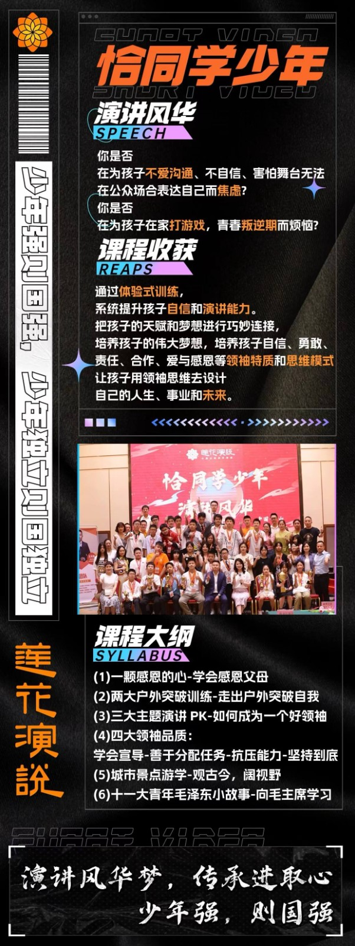](javascript:;)

恰同学少年

演讲风华

你是否

在为孩子不爱沟通、不自信、害怕舞台无法

在公众场合表达自己而集虑?

你是否

在为孩子在家打游戏,青春叛逆期而烦恼?

课程收获

通过体验三训练,

系统提升孩子自信和演讲能力。

把孩子的天赋和梦想进行巧妙连接,

培养孩子的伟大梦想,培养孩子自信、勇敢、

责任、合作、爱与感思等领袖特质和思维模式

让孩子用领袖思维去设计

自己的人生、事业和未来。

课程大纲

(1)一颗息总的心-学会感恩父母

(2)两大户外突破训练-走出户外突破自我

(3)三大主题演讲PK-如何成为一个好领袖

(4)四大领袖品质:

学会宣导-善于分配任务-抗压能力-坚持到底

(5)城市景点游学-观古今,阔视野

(6)十一大青年毛泽东小故事-向毛主席学习

演讲风华梦,传承进取心

少年强,则国强